第一讲 离子反应
一、几个重要的概念
思考1：根据不同的标准对所学的化学反应进行分类。
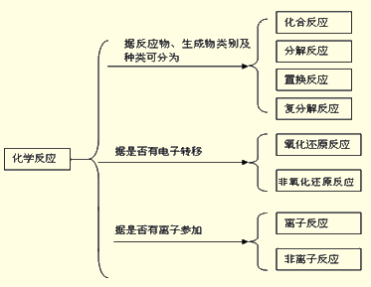
思考2：下列物质中哪些能导电？为什么能导电？
盐酸、NaOH溶液、NaCl固体、K₂SO₄溶液、Cu、石墨、蔗糖溶液、酒精溶液
1.酸、碱、盐在水溶液中的电离
电解质：在水溶液里或熔融状态下能够导电的化合物。包括：酸、碱、盐等。
非电解质：在水溶液里和熔融状态下都不能够导电的化合物。
思考3：CO₂溶于水后能导电，CO₂是否为电解质？铁能导电是否为电解质？
思考4：电解质与电解质溶液有何不同？举例说明。
思考5：相同浓度的醋酸和盐酸导电能力不同，你认为可能是什么原因？
练习1.下列物质能导电的是_________，属于电解质的是_________，属于非电解质的是_______。
SO₂、Cl₂、酒精、盐酸、蔗糖、NaCl 固体、石墨、硫、铝、HCl气体、KOH水溶液
2.电解质的电离
（1）酸、碱、盐溶液导电的原因
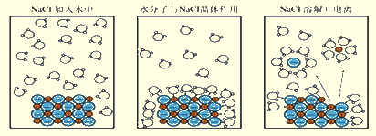
NaCl在水中溶解和电离的示意图
（2）电离
电解质在水溶液里或熔融状态下，解离出离子的过程。
（3）表示电解质电离的化学用语──电离方程式
电离可用电离方程式表示。
如：NaCl HCl H₂SO₄
NaOH NaHSO₄ NaHCO₃
注意：写电离方程式，要遵循质量守恒定律和电荷守恒定律。
思考6：从电离的角度，如何定义酸、碱、盐？
酸：
碱：
盐：
【离子反应】
练习2.书写以下反应的化学方程式：
（1）AgNO₃溶液分别与HCl、NaCl、KCl溶液混合；
（2）Na₂CO₃、K₂CO₃分别与HCl、H₂SO₄混合。
思考7：上述反应的反应物各不相同，为什么会产生同一种沉淀，或产生同一种气体呢？
离子反应的定义：
电解质在溶液中的反应实质上是离子之间的反应，即离子反应。
【离子方程式】
1.定义：用溶液中实际参加反应的离子符号来表示反应的式子，叫做离子方程式。
2.书写步骤：
写：
拆：
删：
查：
3.意义：
练习3.写出下列反应的离子方程式：
（1）氢氧化镁与稀硫酸：
（2）稀硫酸跟氢氧化钡：
（3）硝酸与氢氧化铝：
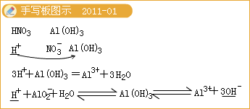
（4）二氧化碳通入澄清石灰水：
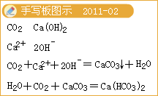

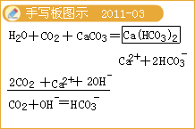
（5）硫酸镁溶液与氢氧化钡溶液反应：
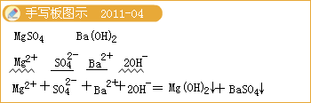
（6）盐酸与氢氧化钠溶液：
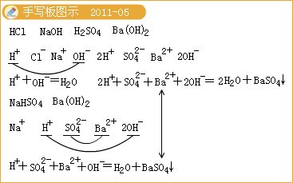
4.离子方程式书写的常见错误：
（1）违背客观事实；
（2）化学符号书写错误，分子式写成离子，该用离子表示的写成分子式；
（3）原子或电荷或得失电子不守恒；
（4）化学计量数错误，或不约分或部分约分；
（5）以偏概全，漏写某些离子反应；
（6）用错“↑”、“↓”等符号。
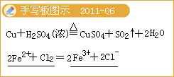
练习4.下列离子方程式的书写是否正确，错误的改正过来。
（1）铁与稀盐酸反应：2Fe＋6H⁺＝2Fe³⁺＋3H₂↑
（2）铜片加入盐酸：Cu＋2H⁺＝Cu²⁺＋H₂↑
（3）氢氧化钠溶液与稀硫酸反应：2H⁺＋2OH⁻＝2 H₂O
（4）铜片插入硝酸银溶液：Cu＋Ag⁺＝Cu²⁺＋Ag
（5）硫酸铜溶液跟氢氧化钡溶液反应： Ba²⁺+SO₄²⁻＝BaSO₄↓
（6）石灰石滴入盐酸：CO₃²⁻＋2H⁺＝CO₂↑＋H₂O
[答疑编号500480201101]

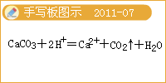
二、离子反应发生条件
思考8：复分解反应发生的条件是什么？复分解反应是否都是离子反应？离子反应发生的初步条件？
离子反应发生的初步条件：
三、离子共存问题
共存不反应；反应不共存。
和H＋不共存的离子：
和OH－不共存的离子：
练习5.（1）下列离子方程式书写正确的是 （ ）
A.碳酸钙与盐酸反应 CO₃^{2－}+2H⁺=CO₂↑+H₂O
B.硫酸和氯化钡溶液反应 Ba²⁺+SO₄^{2－}=BaSO₄↓
C.氢氧化钡和硫酸反应 OH－+H⁺=H₂O
D.铁钉放入硫酸铜溶液中 Fe+3Cu²⁺=2Fe³⁺+3Cu
[答疑编号500480201201]
【答案】B
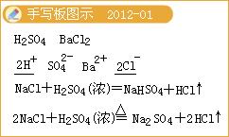
（2）能用H⁺+OH－=H₂O表示的反应是（ ）
A.盐酸与氢氧化镁溶液反应
B.稀硫酸与氢氧化钡溶液反应
C.稀硝酸与氢氧化钠溶液反应
D.盐酸与氢氧化铜溶液反应
[答疑编号500480201202]
『正确答案』C

（3）下列化学方程式不能用离子方程式Ba²⁺+SO₄²⁻==BaSO₄↓表示的是（ ）
A.Ba（NO₃）₂+Na₂SO₄=BaSO₄↓+2NaNO₃
B.BaCl₂+K₂SO₄=BaSO₄↓+2KCl
C.Ba（OH）₂+H₂SO₄=BaSO₄↓+2H₂O
D.BaCl₂+H₂SO₄=BaSO₄↓+2HCl
[答疑编号500480201203]
『正确答案』C
（4）离子方程式CO₃^{2－}+ 2H⁺ = H₂O + CO₂↑中的CO₃^{2－}代表的物质可以是（ ）
A.CaCO₃
B.NaHCO₃
C.Na₂CO₃
D.BaCO₃
[答疑编号500480201204]
『正确答案』C
（5）下列离子方程式，书写正确的是（ ）
A.氧化铜与盐酸反应 O^{2―} +2H＋ = H₂O
B.硫酸铜与氢氧化钡反应 Cu²⁺+SO₄²⁻+Ba²⁺+2OH⁻ ==BaSO₄↓+Cu（OH）₂↓
C.硝酸银溶液中加入铜粉 Ag⁺+Cu==Cu²⁺+Ag↓
D.铁与稀盐酸反应 2Fe+6H⁺==2Fe³⁺+3H₂↑
[答疑编号500480201205]
『正确答案』B
（6）下列各组中的离子，能在溶液中大量共存的是（ ）
A.Mg^{2＋}、H＋、C1－、OH－
B.Na＋、Ba^{2＋}、CO 、NO
C.Na＋、H＋、Cl－、CO
D.K＋、Mg^{2＋}、NO 、SO
[答疑编号500480201206]
『正确答案』D
（7）在无色透明、强酸性溶液中，能大量共存的离子组是（ ）
A.K⁺、Cu²⁺、NO₃⁻、SO₄²⁻
B.K⁺、Na⁺、Cl⁻、CO₃²⁻
C.Zn²⁺、NH₄⁺、NO₃⁻、Cl⁻
D.K⁺、Na⁺、MnO₄⁻、SO₄²⁻
[答疑编号500480201207]
『正确答案』C
（8）在pH=1无色透明溶液中能大量共存的离子组是（ ）
A.Al³⁺、Ag⁺、NO₃－、Cl－
B.Mg²⁺、SO₄²⁻、NO₃－、Cl－
C.Ba²⁺、K⁺、OH－、Cl－
D.Cu²⁺、Na⁺、NO₃－、SO₄^{2－}
[答疑编号500480201208]
『正确答案』B
（9）在强酸性或强碱性溶液中都能大量共存的一组离子是（ ）
A.Ba²⁺，Fe³⁺，Br－，NO₃－
B.Na⁺，Ca²⁺，CO₃^{2－}，NO₃－
C.Al³⁺，NH₄⁺，SO₄^{2－}，Na⁺
D.Na＋，K⁺，NO₃－，SO₄^{2－}
[答疑编号500480201209]
『正确答案』D
（10）在强酸性、无色透明溶液中，下列各组离子能大量共存的是（ ）
A.Fe³⁺、K⁺、Cl－、MnO₄－
B.Ag⁺、Na⁺、NO₃－、Cl－
C.Zn²⁺、Al³⁺、SO₄^{2－}、Cl－
D.Ba²⁺、NH₄⁺、Cl－、Fe²⁺
[答疑编号500480201210]
『正确答案』C
（11）某溶液中存在较多的H＋、SO₄^{2—}、NO₃—，该溶液中能大量存在的离子组是（ ）
A.Al³⁺、CO₃^{2—}、Cl—
B.Mg²⁺、Ba²⁺、Cl—
C.Mg²⁺、Cl—、Na＋
D.Na⁺、OH－、Cl—
[答疑编号500480201211]
『正确答案』C
（12）下列各组离子在强碱性溶液中可以大量共存的是（ ）
A.Ca²⁺、K⁺、CO₃²⁻、Cl⁻
B.Na⁺、K⁺、Cl－、CO₃²⁻
C.Na⁺、Mg²⁺、NO₃⁻、SO₄²⁻
D.Na⁺、Al³⁺、NO₃⁻、Cl⁻
[答疑编号500480201212]
『正确答案』B
练习6.提高题：离子方程式、离子共存
（2）（2006宣武期末）下列各组离子在溶液中能大量共存的是（ ）
A.H⁺、NH₄⁺、A1³⁺、SO₄²⁻
B.H⁺、Fe²⁺、Cl⁻、NO₃⁻
C.H⁺、Na⁺、SiO₃²⁻ 、NO₃⁻
D.Na⁺、Ba²⁺、C1⁻、CO₃²⁻
[答疑编号500480201213]
『正确答案』A
（3）（2006西城期末）某无色透明的强酸性溶液中，能大量共存的一组离子是（ ）
A.Mg²⁺、Al³⁺、SO₄²⁻、NO₃⁻
B.Na⁺、CO₃²⁻、K⁺、SO₄²⁻
C.MnO₄⁻、K⁺、SO₄²⁻、Na⁺
D.NH₄、NO₃⁻、Fe²⁺、Cl⁻
[答疑编号500480201214]
『正确答案』B
（4）（2006 上海）已知某溶液中存在较多的H⁺、SO₄²⁻、NO₃⁻，则溶液中还可能大量存在的离子组是（ ）
A.Al³⁺、CH₃COO⁻、Cl⁻
B.Na⁺、NH₄⁺、Cl⁻
C.Mg²⁺、Cl⁻、Fe²⁺
D.Mg²⁺、Ba²⁺、Br⁻
[答疑编号500480201215]
『正确答案』B
（5）除去下列物质中的杂质（括号内为杂质）填写下表
物质 | 选用试剂 | 离子方程式
Na₂SO₄（Na₂CO₃）
FeSO₄（CuSO₄）
NaC1（MgSO₄）
（6）NaHSO₄溶液中，逐滴加入Ba（OH）₂溶液至中性，
请写出发生反应的离子反应方程式：
在以上中性溶液中，继续滴加Ba（OH）₂溶液，请写出此步反应的离子方式：
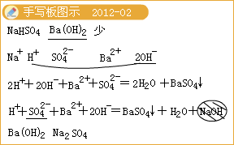
【答案】
（1）2H⁺+2OH⁻+Ba²⁺+SO4²⁻=2H₂O+BaSO₄↓
（2）Ba²⁺+SO4²⁻=BaSO₄↓
[答疑编号500480201216]

